淡江時報 第 1068 期
各院所系6月16日（六） 校內自辦畢典一覽表
學校要聞
各院所系6月16日（六） 校內自辦畢典一覽表
2018/06/16

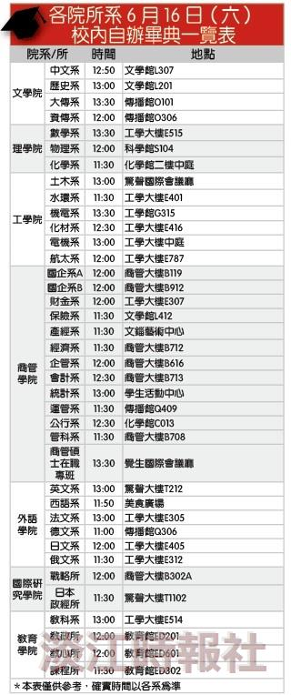
各院所系6月16日（六）校內自辦畢典一覽表(圖／本報資料照片)

